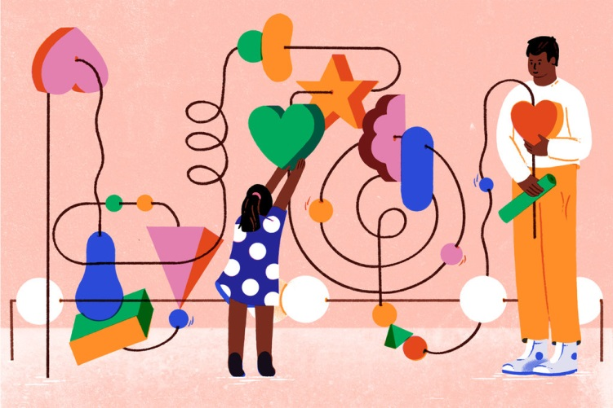

**Воспитание в ребенке чувства эмпатии**

**Эмпатия** – это совокупность чувств, связанных с постижением эмоциональных состояний другого человека и обусловливающих сострадание, соучастие, сопереживание, сочувствие.

Обычно к ним относятся жалость, печаль, скорбь, соболезнование, огорчение по поводу беды, несчастья, крупных неприятностей, боли, страдания другого человека. Большинство психологов полагают, что эмпатийные чувства составляют основу гуманного отношения к другим людям. Высшим проявлением эмпатийных чувств является альтруизм – принесение в жертву своих собственных интересов ради благополучия другого человека. Так, альтруистическое поведение характерно для родителей, прежде всего матерей, испытывающих безграничную, самоотверженную любовь к своим детям. Подлинные любовь и дружба в высших своих проявлениях связаны именно с альтруизмом.

Эмпатия рассматривается некоторыми психологами как особый вид научения через замещающие переживания. Через это чувство ребенок включается в чужой для него эмоциональный опыт. Ребенок получает эмоциональное удовлетворение от того, что его сочувственные ответы вызывают положительную эмоцию у других.

Благодаря переносу, проекции своих чувств желаний на других людей, особенно на членов своей семьи, ребенок постигает свою общность с ними. Так постепенно, шаг за шагом, ребенок через сочувствие, сопереживание развивает и обогащает свой опыт познания самого себя и близких ему людей. Сочувствие другим людям возможно, поскольку человек наполняет их переживание своим опытом. Гуманистическое и альтруистическое поведение ребенка возможно по мере формирования в нем соучастия в страданиях других людей.

На основе тех или иных взаимных сопереживаний, общего душевного настроя семьи у ребенка может сформироваться деятельный альтруизм (самопожертвование, сострадание). Впоследствии этот деятельный альтруизм может переноситься в другие малые группы, но его истоки, его формирование берет начало именно в семейной общности.

Развитие комплекса альтруистических чувств у ребенка предполагает накопление у него определенного опыта общения с другими людьми, особенно с членами собственной семьи. Сами эти чувства в определенной мере и степени являются частью эмоционального опыта ребенка.

Перечисленные выше чувства имеют особое социальное значение, так как они помогают улучшению отношений между людьми, облегчению взаимопонимания. К тому же жизненные ситуации в той или иной мере требуют от человека именно таких сложных форм реагирования. Более того, в различных ситуациях перед человеком встает сложнейшая задача «понимания опыта других людей».

Следовательно, в семейных взаимоотношениях особое значение приобретает то, насколько члены семьи – родители и дети – обладают эмоциональной отзывчивостью на неблагополучие других людей. Поэтому нормальное проявление чувства эмпатии встречается у тех детей, родители которых обладают высоко развитым чувством сострадания, сопереживания, соучастия. Эмпатия наиболее успешно формируется у детей, которые выросли в семьях, где они сами получали максимум доверия, любви и теплоты.

Необходимо подчеркнуть, что именно на основе чувства эмпатии, соучастия, сострадания можно понять процесс осуществления у ребенка взаимосвязи переживаний и поведения, процесс формирования нравственных чувств.

В нравственном и духовном воспитании ребенка в семье, основанном на чувстве эмпатии, дружбы, любви, уважения других людей происходит «эмоциональная реализация человечности».

Сопереживание, сочувствие, соучастие – это не только нравственное развитие ребенка, но и особый вид познания мира человеческих отношений, познания других людей.

Основываясь на этих чувствах, ребенок всматривается в других членов семьи и других людей, стремясь обнаружить в них собственные переживания. Таким образом, самопознание идет рука об руку с познанием других людей. Это два взаимозависимых и взаимодополняющих процесса. Начинается такое познание с того, что ребенок наблюдает мимику матери, отца и инстинктивно, неосознанно им подражает. Ребенок уже с первых лет жизни повторяет и копирует жесты, позу, тон, мимику настроения матери и отца.